DMA
关键词：DMA的作用，DMA资源，DMA实现快速数据转移，分析框图
直接存储器存取（DMA）：用来提供在外设和存储之间或者存储器和存储器之间的高速数据传输。在CPU同意DMA的使用后，无需CPU干预，数据可以通过DMA快速地移动，这就节省了CPU的资源做其他操作。
两个DMA控制器有12个通道(DMA1有7个通道，DMA2有5个通道)，每个通道专门用来管理来自于一个或多个外设对存储器访问的请求，还有一个冲裁器来协助DMA优先权。
数据传输：VAL(数据)=USART1->DR(数据)；
1.CPU如何进行数据传输：
VAL(数据)=USART1->DR(数据)；//数据转移，从外设到存储器
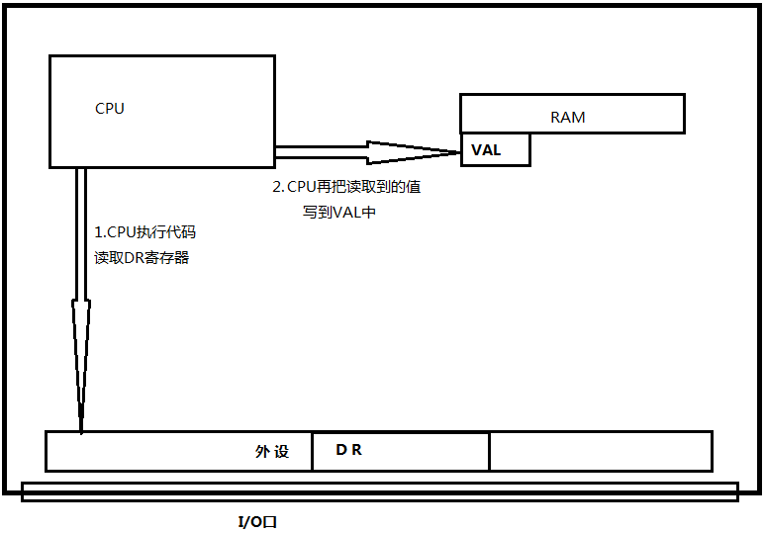
2.DMA相当于数据传输快速通道，DMA提前配置好，就会提前知道那些数据要转移。
当DR有数据，就告知DMA有数据需要转移，DMA就会将DR里面的数据读取走，然后DMA直接将数据存储在VAL中。
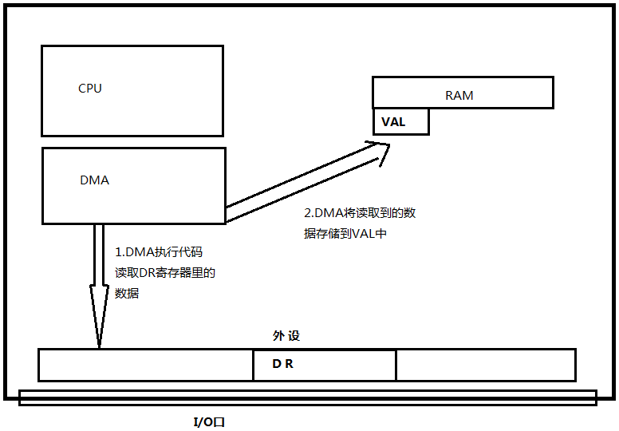
DMA存储不需要经过CPU，这解放了CPU，使得CPU在单片机整个使用过程中效率更高。
使用DMA时，只需要对DMA进行配置，配置时需要配置DMA的源地址(DR)，需要指定转移数据的目标地址(VAL)。
源地址：哪个数据需要转移，就是这个要转移数据的地址。
目标地址：要将数据转移到哪，转以后的地址。
数据完成转以后，再用该数据就直接用VAL值

DMA传输数据，每个通道专门用来管理来自于一个或多个外设对存储器访问的请求
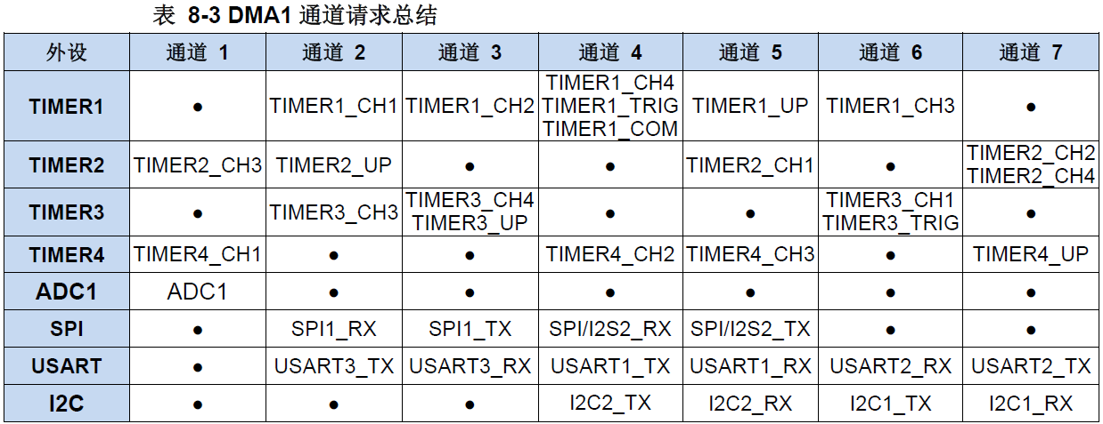
通道和外设的专门对应关系
DMA一个通道同一时间多个设备传输数据时，由DMA通道的优先级排列传输数据。
DMA 通道请求的优先级由软件配置和通道编号决定。优先级由大到小：通道1->通道7
硬件优先级：通道号越小，优先级越高。优先级由大到小：通道1->通道7
软件优先级：四个等级：最高优先级、高优先级、中等优先级、低优先级。
DMA软件优先级通过DMA_CTLRx寄存器的PRIO[1:0]位配置。较优先级时会优先看软件优先级。如果两个通道的软件优先级不同，软件优先级较高的通道被服务。如果两个通道的软件优先级相同，硬件优先级较高的通道被服务。一般情况先不设置软件优先级，只比较硬件优先级。
每个通道都直接连接专用的硬件DMA 请求:
理解：当DR里有数据时，DR需要向DMA发送请求，让DMA读取DR里的数据。每个外设有一个专门的DMA请求的标志线 ， 此为硬件请求。
每个通道都同样支持软件触发。这些功能通过软件来配置。
理解：没有数据来的时候定义一个软件标识。有数据来的时候再定义一个软件标志进行数据传输。此为软件请求。
独立数据源和目标数据区的传输宽度(字节、半字、全字)，模拟打包和拆包的过程；源和目标地址按数据传输宽度对齐。
理解：字节：1字节 半字：两字节 全字：四字节 ；传输宽度：1/2/4字节
对齐宽度：DR和VAL 数据宽度一样，因为ADC分别率为12位，宽度都选择16位。这样传输时数据不会覆盖，读取数据时也不会出现错误。
每个通道都有3个事件标识(DMA半传输、DMA传输完成、DMA传输出错)，这3个事件标识逻辑或成为一个单独的中断请求。
DMA作用域：AHB 和APB1和APB2 外设，片上闪存和片上SRAM 都可以作为访问的源端和目的端。
可编程的数据传输数目：最大为65535
理解：单词传输时，传输数据最大的量，传输数据达到这个量后数据就不再传输。
循环传输时，传输数据到最大量之后，表示传输完成，再次启动下一轮数据传输。
原因：ADC数据会在DR处覆盖，DMA数据传输之后，传到VAL处时ADC的数据也是覆盖的数据，传输无意义。
地址递增：外设增量，存储增量
外设增量：读取DR数据时读取后位置自动向后偏移
存储增量：写入VAL值后，下一个写入值在RAM中的位置自动偏移。
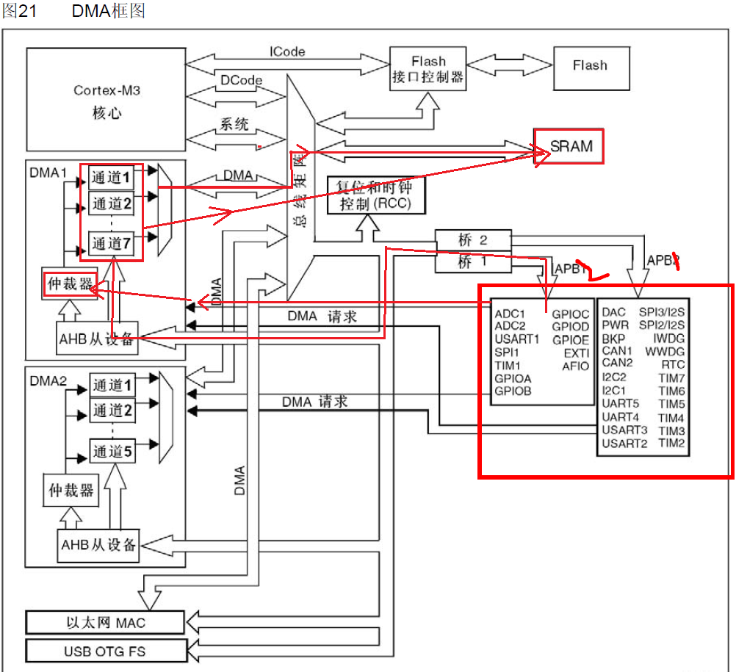
DMA路线：
- ADC向DMA发送请求，仲裁器检测DMA通道是否空闲。
- DMA向ADC读取数据，经过DMA通道向SRAM写入数据。
仲裁器：根据通道请求的优先级来启动外设/存储器的访问。
DMA传输：
原理：基于请求信号(外设请求DMA访问)和应答信号(DMA访问外设)
操作：每个DMA传输包含两个操作，一是将数据从源端读到DMA，一是将数据从DMA写到目的端。源地址和目的地址是寄存器的配置自动计算的。
发生事件后，外设向DMA发送一个请求，经仲裁器同意后，DMA向外设发送一个应答信号；外设收到应答信号后，立即释放他的请求，同时DMA控制器同时撤销应答信号，之后开始数据传输操作。若有更多请求，外设可以启动下一个周期。

DMA配置过程：
1. 通过DMA_PBARx 寄存器设置外设地址
2. 通过DMA_MBARx 寄存器设置存储器地址
3. 通过DMA_RCNTx 寄存器设置传输数据的总数
4. 通过DMA_CTLRx 寄存器设置软件优先级，传输方向，模式类型，数据尺寸和中断类型。
5. 将DMA_CTLRx 寄存器的CHEN 位配置成1 ，通道使能。
DMA寄存器：
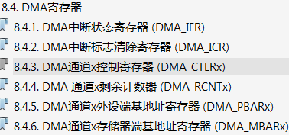
DMA通道x控制寄存器(DMA_CTLRx)：DMA通道配置寄存器
14 存储器到存储模式：非存储器到存储器模式(外设到存储器)
13:12 通道的软件优先级：00(哪个优先级都行，因为只用一个)；
11:10 存储器端的传输数据宽度：16位；
9:8 外设端的传输数据宽度：16位；
7 存储器端的地址生成算法：递增地址模式（不增，数据就会覆盖）；
6 外设端的地址生成算法：固定地址模式（增加后就是需要的DR下面的一个数据）；
5 循环模式：开启循环模式；
4 通道的数据传输方式：从外设端都数据，写往存储器端；
3 通道错误中断使能位：关闭通道错误中断；
2 通道传输一半完成中断使能位：关闭传输一半完成中断；
1 通道传输完成中断使能位：关闭传输完成中断；
0 通道使能：开启通道。

ADC：
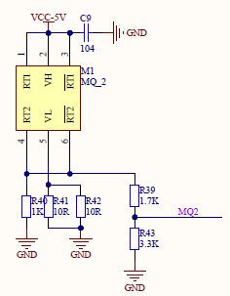
烟雾浓度检测传感器
1.初始电压：与引脚4和引脚6电压大小有关系
MQ2：GPIOC_1：ADC1_IN11：模拟输入；
2.开始钟：ADC1、GPIOC；
3配置PC1的模式；
4.修改ADC1的模式为多通道采样；
5.配置通道11采样；
6.使能ADC1支持DMA传输;
7.配置DMA;
9.应用：不用再读DR的值，而是直接使用数组里面的值。

DMA配置：
- 接收数据大小：BUFF（存储） 20
- DMA外设作为数据源，RAM(存储器)作为数据目的地
- 存储方式：外设到存储
- 存储基地址
- 存储字节大小：半字（16位，一字4位32字节）；
- 存储器的下一个地址是递增地址模式
- DMA循环模式（数据能持续传输）
- 外设基地址
- 数据宽度：半字（16位，一字4位32字节）；
- DMA外设增加模式:外设的下一个地址是固定地址模式（外设地址不发生变化）。
- 配置软件优先级
使能DMA

转换过程：
若有两个传输通道，先转换通道1，再转换通道2，则：
- 接收的数据中：第一个为通道1转换的数据，第二个为通道2转换的数据，第三个为通道1转换的数据，第四个为通道2转换的数据······
总结为：奇数（1/3/5/7/9···）数据为通道1的数据，偶数（2/4/6/8···）数据为通道2的数据，如下图：
其中1、3、5、7、9、11····为通道1的数据，2、4、6、8、10···为通道2的数据。

